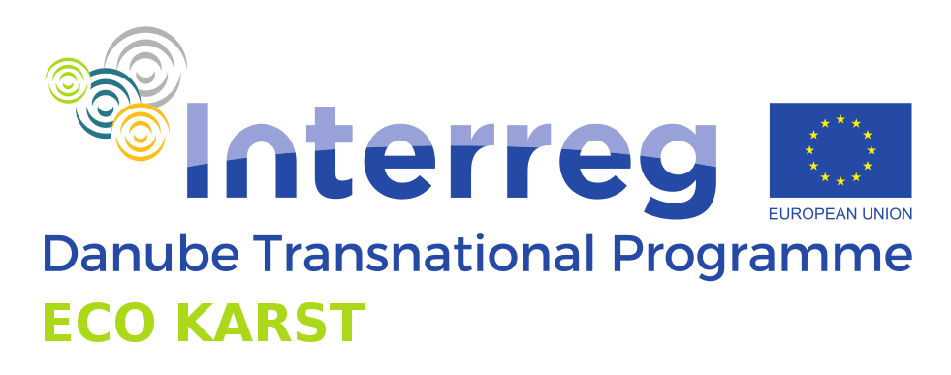


КОНКУРС ЗА НАГРАДУ ЗА ИДЕЈЕ ЗА ПОСЛОВАЊЕ БЛИСКО ПРИРОДИ

- ПОДАЦИ О ПОДНОСИОЦУ ПРИЈАВЕ
Молим попуните табелу

Име
Адреса
ПИБ/ЈМБГ
Правни статус
Телефон
Мобилни
Е-пошта
Интернет страница
Законски заступник

- ОДАБЕРИТЕ ТЕМАТСКО ПОДРУЧЈЕ ИДЕЈЕ ПРОЈЕКТА
Изаберите „Да“ где је релевантно.
ДА/НЕ Туризам
ДА/НЕ Пчеларство и производња меда
ДА/НЕ Секундарни шумски производи
ДА/НЕ Шумарство и прерада дрвета
ДА/НЕ Пољопривреда
ДА/НЕ Производња хране
ДА/НЕ Производња сувенира и традиционалних производа од дрвета
ДА/НЕ Друго (наведите):_____________________

ОПШТА НАПОМЕНА: Ако вам је потребно више простора, можете проширити поља (у случају да испуњавате образац електронским путем) или додавати додатне странице (у случају да попуњавате образац руком).

- ОПИС ПОДНОСИОЦА ПРИЈАВЕ
Молимо Вас да у неколико реченица опишите своју организацију/предузеће (величину, број запослених/укључених чланова породице) са фокусом на своја искуства из области у којој ћете имплементирати своју пројектну идеју.

- ОПИС ПРОЈЕКТНЕ ИДЕЈЕ
Опишите своју пројектну идеју тако што ћете одговорити на следећа питања:
- Где ћете имплементирати своју пројектну идеју?
- Ако је ваша идеја производ (а не услуга), одакле ћете обезбедити ресурсе/сировине?
- Које врсте природних ресурса ћете користити?
- Да ли ваша пројектна идеја укључује очување и промоцију традиционалних пракси, као и природне и културне баштине?
- Да ли у региону већ постоји посао са сличним производом/услугом?
- Које су ваше предности у односу на конкуренцију?

- САРАДЊА
Да бисте реализовали своју пројектну идеју, да ли планирате да сарађујете са другим појединцима, предузећима? Ако је одговор да, наведите их, њихову улогу и процените потенцијал који ваша пројектна идеја има на ширење ваше пословне мреже. Да ли ће ваша пословна идеја имати позитиван утицај на развој других послова/услуга у окружењу?

- МАРКЕТИНГ ПРОЈЕКТНЕ ИДЕЈЕ
- Који је ваш маркетиншки/пословни концепт?
- Да ли сте идентификовали своје главне кориснике/клијенте?
- Које канале користите да бисте дошли до својих клијената?
- Који су следећи кораци?

- ЈЕДНАКОСТ
Опишите како ће ваша пројектна идеја допринети реализацији политике једнаког третмана мушкараца и жена и укључивања рањивих група становништва.

